Dames, heren, SSO-liefhebbers, deelnemers, begeleiders en sympathisanten,
Het plantje hieronder heet “tranend hartje” (Dicentra spectabilis). Deze vroegbloeier werd in april overvallen door een sneeuwbui.
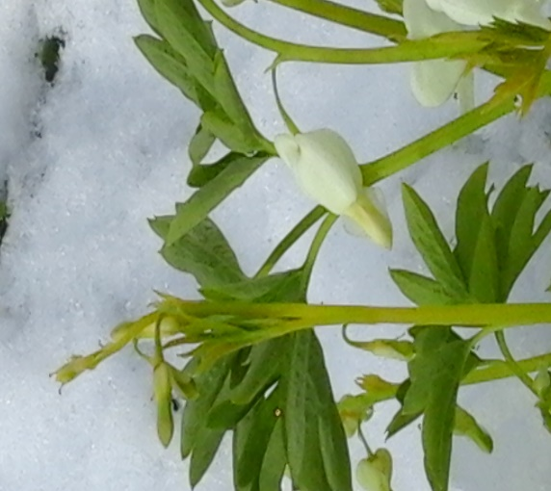Vanmorgen (zo 21-01-21) hadden wij een ingelaste bestuursvergadering i.v.m. de ontwikkelingen omtrent Corona.
Het Onderwerp: Zijn de maatregelen die in Nederland en Duitsland en vooral die in Oostenrijk worden ingevoerd nog te rijmen met onze reizen.
Kunnen wij onder deze omstandigheden nog op verantwoorde en plezierige wijze vakantie vieren in de sneeuw. Het werd een zware en emotionele vergadering met een duidelijke en zeer droevige conclusie: de reizen van de SSO in 2022 gaan niet door.
De risico’s van besmetting met alle gevolgen daarvan voor de begeleider of deelnemer en de hele groep erom heen zijn te groot. Moet iemand of de hele groep in Quarantaine, verplicht op zijn kamer/in het hotel blijven, hoe moeten we de besmette persoon benaderen (veiligheidskleding e.d.), wat als de persoon moet worden opgenomen in het ziekenhuis, hoe zit het met vervoer terug, etc. etc??
Ondertussen kregen we signalen van de reisleiders dat begeleiders/deelnemers er toch maar vanaf zagen, omdat ze het risico te groot vonden of de vaccinatie te lang geleden was (volgens Oostenrijkse regels) en niet wisten wanneer de derde prik geplaatst ging worden.
En zo passeerden natuurlijk ook de financiën en de verzekeringen en de afgesloten contracten (bus, hotel) de revue.
Conclusie: dit gaat de krachten van een vrijwilligersorganisatie te boven.
Wel denken we aan een gezellige activiteit in 2022 waarbij we elkaar treffen en de contacten weer aangehaald kunnen worden. Uiteraard houden we jullie op de hoogte.
Nu voelen we ons nog als het plantje: overvallen door barre omstandigheden maar de lente komt er zeker aan.
Hou vol en blijf gezond!
Namens het bestuur,
Nico van der Ploeg

